MarvinSketch - et program til kemiundervisningen
Vejledning til installation og administration af programmet

MarvinSketch er et kemisk tegneprogram, der kan benyttes i gymnasieskolens kemiundervisning. Programmet er udviklet af ChemAxon (https://chemaxon.com/). Programmet kan fx bruges til tegning og navngivning organiske forbindelser, samtidig med at programmet åbner for en række af beregnings-muligheder for fysiske og kemiske egenskaber for de tegnede strukturer.
Det er muligt for et gymnasium at få en undervisningslicens, som kan benyttes af alle på en skole. I denne vejledning beskrives, hvordan programmet hentes, installeres og kan administreres for en skoles brugere. Det er således en guide til den person på skolen, der er ansvarlig for programmet. Administrationen har et begrænset omfang, når først man har fået en undervisningslicens. I følgende vejledning omtales ikke, hvordan MarvinSketch fungerer eller kan bruges i kemiundervisningen.
MarvinSketch opdateres jævnligt. Denne vejledning er skrevet i februar 2024 med udgangspunkt i version 23.17. Det første tal henviser til årstallet, mens det andet tal er nummer på versionen i det pågældende år. Der kan således være ændringer i forhold til det her skrevne. Især skal man være opmærksom på, om ChemAxon har ændret i deres licenspolitik, hvilket kan have betydning for en undervisningslicens, der dækker en hel skole.

Anders Almlund Osted, Rysensteen Gymnasium, og Keld Nielsen, Køge Gymnasium
Februar 2024

Administration af MarvinSketch på en skole
Man kan rekvirere en fuld skolelicens til sig selv og skolens brugere. Denne licens åbner for alle funktioner i programmet og gælder på nuværende tidspunkt for alle brugere i 1 år. Derfor anbefales det, at man på skolen vælger en person, der er ansvarlig for MarvinSketch. Ved at benytte en skolelicens undgår man, at de enkelte brugere på en skole skal registrere sig på ChemAxon og selv hente programmet.
Skolens ansvarlige person for MarvinSketch skal registrere sig på ChemAxon og sørger for:
- at ansøge på ChemAxon om en skolelicens til undervisningsbrug på skolen.
- at forny skolelicensen inden den udløber. Dette skal ske en gang om år med ChemAxons nuværende licenspolitik. Det anbefales, at licensfornyelsen sker tidligt på skoleåret, fx i august, da man herved undgår problemer med de skriftlige prøver i kemi A og bioteknologi A senere på året.
- regelmæssigt (fx hvert halve år) at hente en ny version af MarvinSketch til de styresystemer skolens elever bruger (typisk Windows- og Mac-computer).
- at gøre MarvinSketch installationsfilerne og licensnøglen tilgængelige for elever og kolleger og gøre disse opmærksomme på, når der kan hentes en nyere version af programmet eller licensen. Fx kan installationsfilerne og nye versioner lægges på et fællesdrev, som skolen typisk bruger til deling af programmer.

Registrering som bruger på ChemAxon
Før MarvinSketch kan hentes fra ChemAxons hjemmeside, skal den ansvarlige person på skolen (se ovenfor) lade sig registrere som bruger hos ChemAxon. Det kan ske via siden https://account.chemaxon.com/register, eller ved at man på ChemAxons forside (https://chemaxon.com/) vælger ”Profile” (findes i øverste højre hjørne). Vælger man ”Profile”, kommer man til en login-side, hvor man nederst kan finde linket til siden, hvor man skal lade sig registrere (”Register”):
- Udfyld formularen:
Vigtigt: Da man skal fungere som skolens ”repræsentant”, skal man bruge sin skolemail, og ikke en privat mailadresse. I formularen skriver man skolens navn under ”Institution” og under ”Position” vælges ”Teacher”.
- Der skal sættes et flueben ud for dokumenterne ”Terms of Use” med flere, inden det er muligt at registrere sig, som bruger hos ChemAxon.
- Der sendes nu en velkomstmail med et aktiveringslink til den e-mail, som man benyttede til registrering. Følg linket og aktiver kontoen på Chemaxon Okta. Man bliver først bedt om at lave et password, inden det er muligt at logge på ChemAxon. Desuden skal der indstilles en sikkerhedsmetode (vælg en af disse). Log ud af ChemAxon igen, når du er færdig. Du kan senere hente MarvinSketch ved logge ind igen.
Vigtigt: Mails fra ChemAxon kan på nogle mailservere blive flyttet til SPAM. Så tjek spamfiltret, hvis der ikke kommer en mail i indbakken.

Ansøg om undervisningslicens
Man kan på følgende side læse om den licenstype, som giver et gymnasium mulighed for at få en skolelicens - https://chemaxon.com/teaching-license. Et dansk gymnasium svarer til den omtalte kategori ”Secondary/High Schools” (de danske gymnasiestudieretninger omtales som ”Upper Secondary Education Programmes” (uvm.dk)). For at ansøge og få en undervisningslicens under kategorien: ”Teaching License” skal den skoleansvarlige for MarvinSketch gøre følgende:
- Logge ind med sin ”skoleprofil” til ChemAxon: Klik på ”Profile” (findes i øverste højre hjørne). Man kommer til en login-side.
- Når man er logget på ChemAxon, ses en oversigt over ens profil.
I øverste højre hjørne ses ikonen (user menu):
Klikkes på denne, foldes en lille menu ud med punkterne:
Profile: Siden, hvor man kan ændre navn, institution osv.
Licenses: Det er her licensnøglen kommer til at ligge. Når man er registreret, også som almindelig bruger, vil der være en licensnøgle. Man skal ikke bruge denne nøgle, men først søge om en ”Teaching License”. Men det er på denne side, man senere skal hente licensnøglen, som kan bruges af hele skolen.
Settings: Bruges til at ændre password og til at nedlægge kontoen.
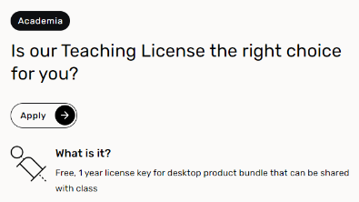
- Åben https://chemaxon.com/teaching-license i et nyt window i browseren. Herved åbnes en side med:
På siden klikkes på ”Apply”.
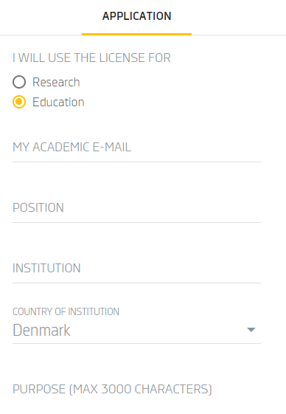
- Man kommer nu til en ny side (se til højre). Udfyld formularen. I ”Position” kan man fx skrive ”Chemistry teacher”, i ”Institution” er skolens navn og i ”Purpose” skrives en kort begrundelse for, hvad programmet skal benyttes til (fx noget om undervisning i organisk kemi på et dansk gymnasium, kan benyttes til skriftlige prøver, ca. omfang af brugere og kolleger eller noget lignende).
VIGTIGT: Det er samme sted på ChemAxons hjemmeside, som man fornyer licensen på et senere tidspunkt. Den beskrivelse, som man har lavet, gemmes, så man skal kun ”forny”, ikke skrive en ny tekst ved ansøgning om forlængelse af licensen.
- Herefter sendes ansøgningen om en undervisningslicens. Man modtager en bekræftelse på den registrerede e-mail. I løbet af et par dage modtager man normalt en bekræftelse om, at man har fået en undervisningslicens.
Licensnøglen findes under ens profil, se ovenfor. Licensnøglen må gives til skolens eleverne og kolleger på skolen. Licensnøglen skal bruges ved installationen af MarvinSketch.

Download MarvinSketch og undervisningslicens
Licensnøglen og MarvinSketch installationsfilerne hentes på ChemAxons hjemmeside https://www.chemaxon.com/.
Hent licensnøglen
- Login og vælg ”Licenses” under menuen ”User menu” (se evt. ovenfor).
- På siden ”Licenses” klikkes ”Copy Key”. Licensnøglen kan evt. kopieres ind i et worddokument, som kan gives til eleverne.
Hent MarvinSketch installationsfilerne
- På ChemAxons hjemmeside vælges ”Products” i menuen øverst på siden.
- Der scrolles ned, indtil man finder ”Marvin”. Klik på pilen.
- Nu åbnes Marvins hjemmeside. Kan også findes direkte ved: https://chemaxon.com/marvin. Scrol til man finder: ”MarvinSketch from your Desktop”. Klik på Download.
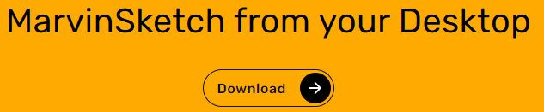
- Hvis man ikke er logget på med sin profil, så skal man først logge på. Ellers kommer man direkte til siden, hvorfra man kan hente installationsfilen.
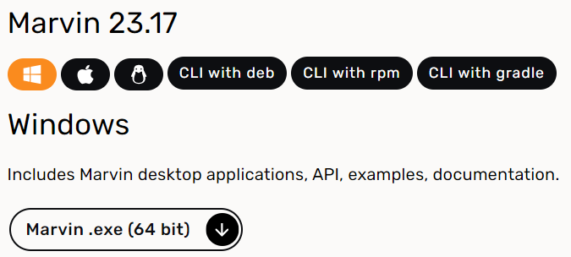
- På siden kan nu vælges mellem installationsfiler til forskellige typer af computer. For en Windows PC vælges ikonet med et ”vindue” (vist til højre) og for en Mac computer ”æblet”. Herefter klikkes på pilen ud for filnavnet (Windows: Marvin .exe (64 bit) og Mac: Marvin .dmg). Installationsfilen downloades herefter til ens egen computer.

Installation af MarvinSketch og licens
Der er lavet et særligt dokument, som kan benyttes, når elever skal installere MarvinSketch på deres computer (skal tilpasses den enkelte skole). Her beskrives kort, hvad man gør på ens egen computer (der kan være lokale forhold på egen skole, som begrænser muligheden for at installere programmer på en ”skolecomputer”. Spørg den lokale IT-ansvarlige).
Hvis du ikke har installeret MarvinSketch på din computer, så skal du begynde med at hente installationsfilen (se ovenfor). Dette gør du på følgende måde:
- Navnet på installationsfilen for en
PC: marvin_windows-x64_YY.ZZ.exe
MAC: marvin_macos_YY.ZZ.dmg
(YY.ZZ er versionsnummeret og kan være anderledes. Det første tal er årstallet, mens det andet tal er nummer på versionen).
Installerer programmet ved at dobbeltklikke på filnavnet.
- På et tidspunkt under installationen skal man bruge licensnøglen, som er hentet på ChemAxons hjemmeside (se ovenfor). Under installationen vil du se følgende:
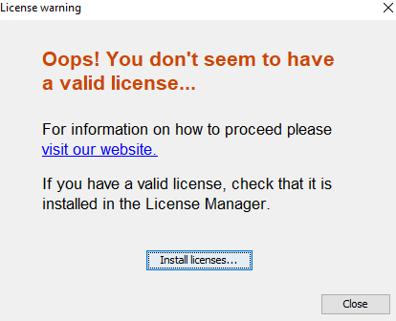
Klik på ”Install licenses …” hvorefter følgende boks fremkommer.
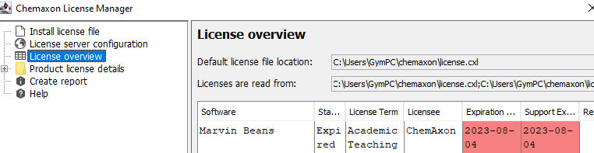
Her vælges ”License server configuration”:
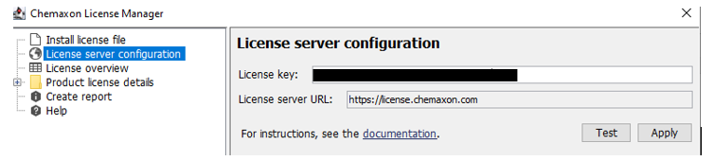
Kopier licensnøglen ind i feltet: ”License key”
Klik på ”Test”, og hvis der viser ”Successful connection”, klikkes på ”Apply”.
Luk MarvinSketch, og start programmet igen.
- Når installationen er færdig, bør man kunne starte programmet ved at klikke på ikonen for MarvinSketch (der er andre programmer i pakken fra ChemAxon, som også kan bruges, men ikke i denne sammenhæng). Så det vigtigt, at du finder ikonet og ikke et af de andre Marvin-programmer.
Man kan tjekke status for licensen, når MarvinSketch er åbnet. Vælg i den øverste menu ”Help”, og derefter ”Licenses”. Under ”License overview” ses, hvornår licensen udløber.

MarvinSketch er nu installeret, og alle funktioner er tilgængelige i programmet via undervisningslicensen.

